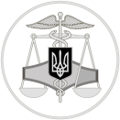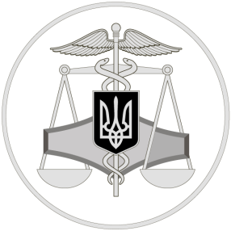
04655, м. Київ-53, Львівська пл., 8
тел.: 044-272-51-59

Міністерство доходів і зборів України
4

Пільги щодо сплати земельного податку для фізичних осіб визначено ст. 281 Податкового кодексу України (далі – Кодекс).
Право на пільги щодо сплати податку мають фізичні особи, які є платниками земельного податку згідно зі ст. 269 Кодексу. Тобто, власники земельних ділянок, земельних часток (паїв); землекористувачі.
Фізична особа, яка належить до категорії осіб, що мають право на пільги зі сплати земельного податку, отримує таке право лише після оформлення права власності на земельну ділянку у законодавчо встановленому порядку та внесення відповідних даних до державного земельного кадастру. Відповідно до ст. 125 Земельного кодексу права власності на ділянку та постійного користування земельною ділянкою виникають з моменту державної реєстрації цих прав.
Від сплати податку звільняються:
- інваліди першої і другої групи;
- фізичні особи, які виховують трьох і більше дітей віком до 18 років;
- пенсіонери (за віком);
- ветерани війни та особи, на яких поширюється дія Закону України "Про статус ветеранів війни, гарантії їх соціального захисту";
- фізичні особи, визнані законом особами, які постраждали внаслідок Чорнобильської катастрофи.
Звільнення від сплати податку за земельні ділянки, передбачене для відповідної категорії фізичних осіб, поширюється на одну земельну ділянку за кожним видом використання у межах граничних норм:
- для ведення особистого селянського господарства - у розмірі не більш як 2 гектари;
- для будівництва та обслуговування житлового будинку, господарських будівель і споруд (присадибна ділянка): у селах - не більш як 0,25 гектара, в селищах - не більш як 0,15 гектара, в містах - не більш як 0,10 гектара;
- для індивідуального дачного будівництва - не більш як 0,10 гектара;
- для будівництва індивідуальних гаражів - не більш як 0,01 гектара;
- для ведення садівництва - не більш як 0,12 гектара.
Від сплати податку звільняються на період дії фіксованого сільськогосподарського податку власники земельних ділянок, земельних часток (паїв) та землекористувачі за умови передачі земельних ділянок та земельних часток (паїв) в оренду платнику фіксованого сільськогосподарського податку.
Для отримання пільги щодо сплати земельного податку фізична особа повинна подати до територіального органу Міндоходів України за місцезнаходженням земельної ділянки заяву довільної форми про надання пільги та документи, що засвідчують право такої особи на пільгу. До таких документів, зокрема, відносяться паспорт, пенсійне посвідчення, посвідчення «Учасник ліквідації наслідків аварії на Чорнобильській АЕС», посвідчення «Потерпілий від Чорнобильської катастрофи», посвідчення «Учасник бойових дій», посвідчення «Інвалід війни», посвідчення «Учасник війни», посвідчення «Член сім’ї загиблого» тощо.

Пільги щодо сплати земельного податку для фізичних осіб

27 серпня 2013року

Офіційний веб-портал Міністерства доходів і зборів України: minrd.gov.ua
Інформаційно-довідковий департамент Міндоходів: 0-800-501-007
"Гаряча лінія" Міндоходів "Пульс ": 044-284-00-07 Акредитований центр сертифікації ключів: 044-284-00-10

2
3

